POLJUBNA PETKA je sestavljena iz vaj, ki si jih izvajal-a zadnje 4. tedne. Izberi vaje, ki so ti bile najbolj všeč in pri tem poskusi upoštevati drugi stolpec (vaja za roke, trup, noge). Napiši ime vaje (prvi stolpec) in jo poskusi tudi narisati (3.stolpec) s preprosto skico.
- Vadba poteka 2 teden, od 9. 2. do 12 .2., 2x do 3 x na teden, 3 serije v eni šolski uri.
- Ogrej se s tekom ali s plesom in razteznimi gimnastičnimi vajami.
- V 1. seriji naredi 5 ponovitev, v 2. seriji malo več, v 3. seriji pa največ kolikor zmoreš v tem dnevu.
POROČILO (izpolnjeno spodnjo tabelo) o vadbi oddaš najkasneje do nedelje 14. 2. na e-pošto: jernej.kobale@os-ljubecna.si ali osebno, če bomo že v šoli.
POT je redna vadba CILJ pa je doseči čim več ponovitev.
Poskusi v 3. seriji doseči čimveč ponovitev |  | Povezave do demonstracij vaj imaš na prejšnjih delovnih listih. | Vsak dan poskusi v 3. seriji narediti čim več (tvoj max.) ponovitev (sekund)
1. | Vaja za ROKE | 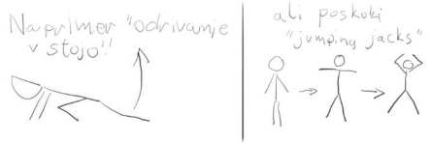2 primera skic. |  | 1.serija | 2.serija | 3.serija
1. | Vaja za ROKE |  | 1.dan
1. | Vaja za ROKE |  | 2.dan
1. | Vaja za ROKE |  | 3.dan
2. | Vaja za  NOGE |  |  | 1.serija | 2.serija | 3.serija
2. | Vaja za  NOGE |  | 1.dan
2. | Vaja za  NOGE |  | 2.dan
2. | Vaja za  NOGE |  | 3.dan
3. | Vaja za  NOGE |  |  | 1.serija | 2.serija | 3.serija
3. | Vaja za  NOGE |  | 1.dan
3. | Vaja za  NOGE |  | 2.dan
3. | Vaja za  NOGE |  | 3.dan
4. | Vaja za TRUP |  |  | 1.serija | 2.serija | 3.serija
4. | Vaja za TRUP |  | 1.dan
4. | Vaja za TRUP |  | 2.dan
4. | Vaja za TRUP |  | 3.dan
5. | Vaja za TRUP |  |  | 1.serija | 2.serija | 3.serija
5. | Vaja za TRUP |  | 1.dan
5. | Vaja za TRUP |  | 2.dan
5. | Vaja za TRUP |  | 3.dan
Po 1. in 2. seriji si privošči 1 minuto odmora za raztezanje in sproščanje mišic

IME in PRIIMEK: ____________________________________ razred: ____________

DOBER NASVET:
POMEMBEN DEJAVNIK za dobre rezultate je OGREVANJE (sklop vsaj 8-ih razteznih vaj). | ZAKLJUČEK visoko intenzivne vadbe za moč je SPROŠČANJE mišic in ponovno RAZTEZANJE (vsaj 10 minut)
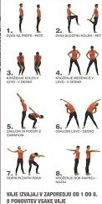 | 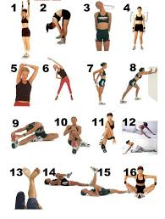  STATIČNE RAZTEZNE VAJE po vadbi

POROČILO (izpolnjeno spodnjo tabelo) o vadbi oddaš najkasneje do nedelje 14.2. na e-pošto jernej.kobale@os-ljubecna.si ali osebno, če bomo že v šoli.

